#### 產生Key pair

使用Puttygen.exe

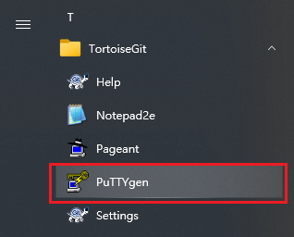

加密方式選擇ED25519，其它加密方式已經不支援

按下Generate，在介面隨意移動滑鼠，就會產生public / private key

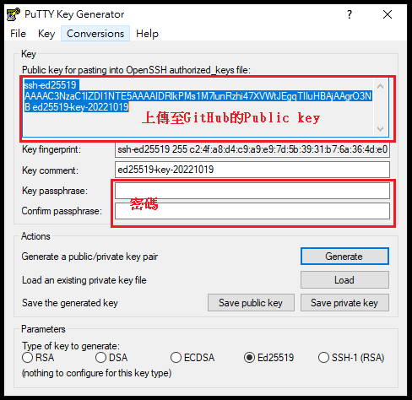

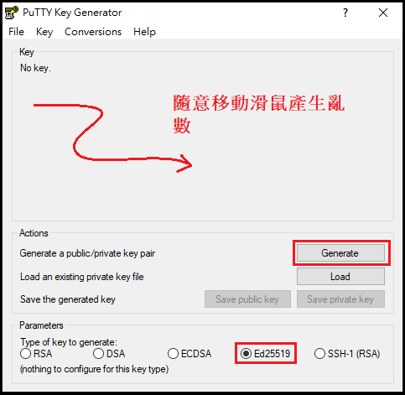

按Save public key和Save private key將public / private key儲存

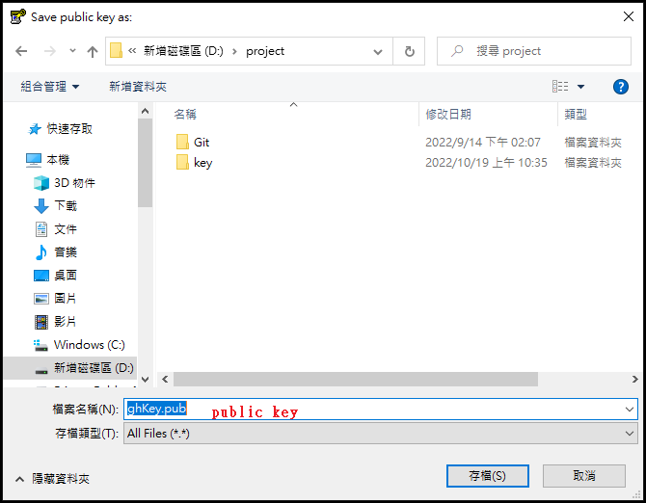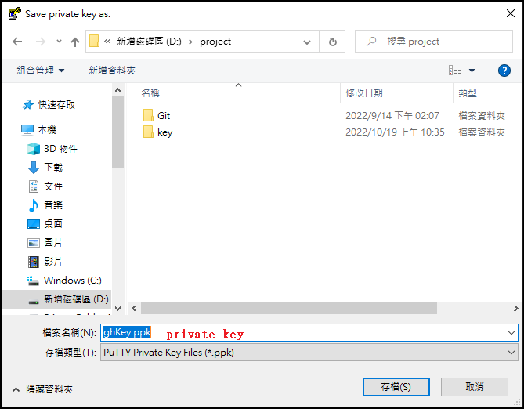

Public key的內容

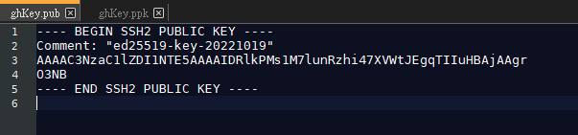

Private key的內容，其中已經包含了public/private key pair

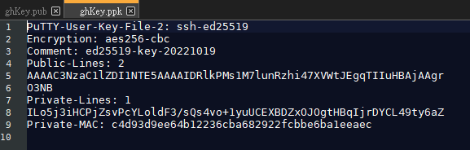

#### 上傳public key到GitHub

登入GitHub，進入Settings，選SSH and GPG keys，新增public key

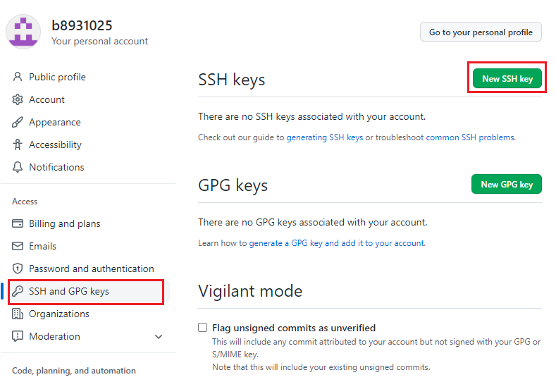

命名Title後

將當初Putty產生的Public key字串貼上，或是從private key檔中複製出來，斷行可以不用拿掉

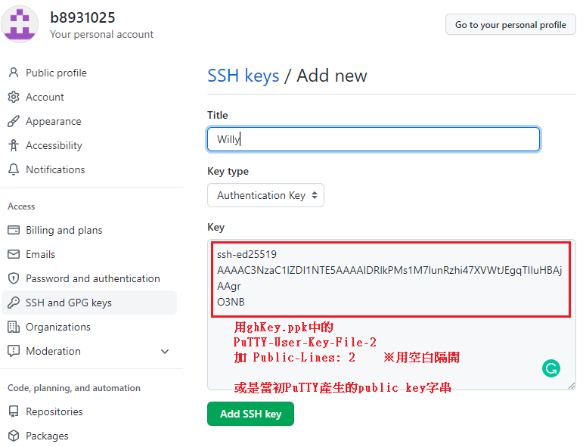

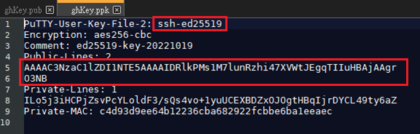

新增成功

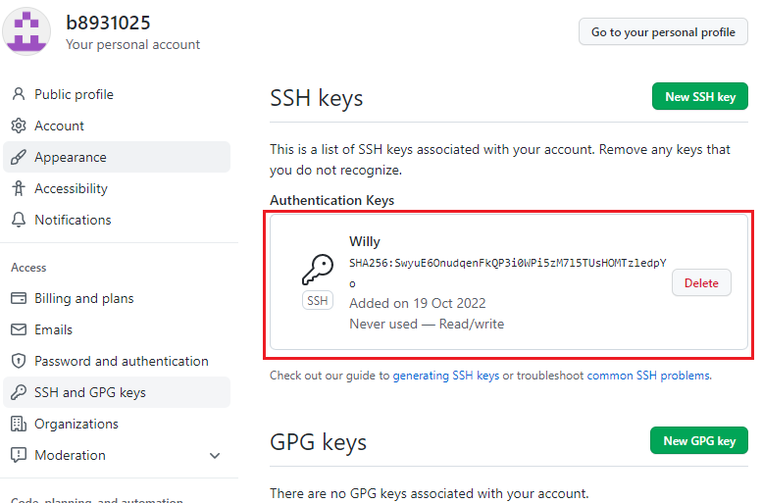

#### 設定private key

將GitHub的SSH url複製

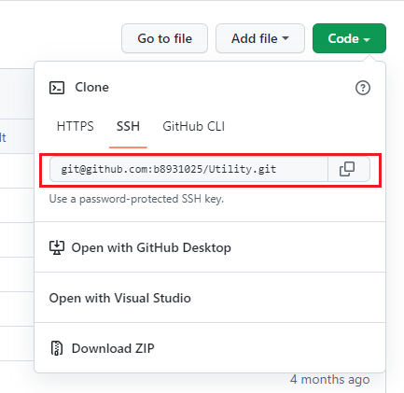

貼上URL，並設定Private key後，套用即完成

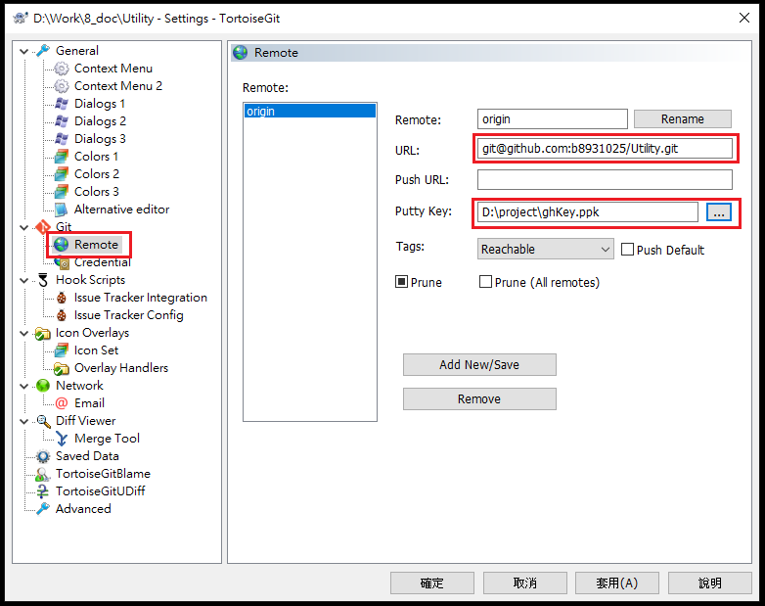

#### Push輸入密碼

Push時，會提示輸入密碼

